SEÑOR

JUEZ CONSTITUCIONAL (REPARTO) E.S.D.

ACCIONANTE: SU NOMBRE COMPLETO CON APELLIDOS
ACCIONADO: CATALINA VELASCO CAMPUZANO Representante Legal (y/o quien haga sus veces) – MINISTRA DE VIVIENDA, CIUDAD Y TERRITORIO / FONDO NACIONAL DE VIVIENDA – FONVIVIENDA / BANCO CON QUIEN REALIZO EL PRESTAMO DEL DINERO / NOMBRE DE LA CONSTRUCTORA
Derechos Vulnerados: Derecho a la igualdad, derecho al debido proceso administrativo, derecho a una vivienda digna, principio de buena fe,
ASUNTO: ACCIÓN DE TUTELA

SU NOMBRE COMPLETO CON APELLIDOS, mayor de edad, identificado como aparece al pie de mi firma, por medio del presente escrito respetuosamente invoco ACCIÓN DE TUTELA, de conformidad con lo establecido en el artículo 86 de la Constitución Política y el Decreto 2591 de 1991, en contra del MINISTERIO DE VIVIENDA, CIUDAD Y TERRITORIO y FONDO NACIONAL DE VIVIENDA –FONVIVIENDA-, con el fin de que se proteja mis DERECHOS FUNDAMENTALES AL DEBIDO PROCESO, A LA IGUALDAD, VIVIENDA DIGNA, PRINCIPIO DE BUENA FE y CONFIANZA LEGITIMA, consagrados en los artículos 13, 29, 51, 83 de la Constitución Política de Colombia y Jurisprudencia de la Honorable Corte Constitucional, conforme a los siguientes hechos:

HECHOS

- Inicie los trámites para acceder a los beneficios del Programa de Promoción y Acceso a la
vivienda de Interés Social “Mi Casa Ya”.

- Que a través de la NOMBRE DE LA CONSTRUCTORA se oferto el proyecto de NOMBRE DEL PROYECTO EN DONDE COMPRO SU VIVIENDA, ubicado en el municipio y/o ciudad de CIUDAD DONDE COMPRO por un valor de $ CUANTO LE COSTO LA VIVIENDA.

- Que, con la finalidad de cubrir el valor del proyecto seleccionado, BANCO CON QUIEN REALIZO EL PRESTAMO DEL DINERO procedió a otorgarme y aprobó el crédito hipotecario respectivo.

- Una vez surtidos las revisiones por parte de la entidad que otorgó el crédito, ésta solicitó a FONVIVIENDA del MINISTERIO DE VIVIENDA, CIUDAD Y TERRITORIO la asignación del subsidio familiar de vivienda de conformidad con lo establecido en el artículo 2.1.1.4.1.5.1 del Decreto No. 1077 de 2015 (antes de la modificación realizada por el decreto nacional 490 del 4 de abril del 2023).

- Una vez verificado por FONVIVIENDA del MINISTERIO DE VIVIENDA, CIUDAD Y TERRITORIO la solicitud realizada por la entidad bancaria, procedió a realizar la primera marcación, arrojándome como HABILITADO del programa del Subsidio de Cuota Inicial por lo que ya estaba dentro del programa “MI CASA YA”.

- Una vez otorgado el estado de HABILITADO se me asignó un ID (número único de identificación del hogar) el cual queda enlazado o vinculado tanto a la identificación del hogar como al establecimiento de crédito, que lo registró, tal y como se encuentra en las bases de datos y pagina del FONDO NACIONAL DE VIVIENDA – FONVIVIENDA del MINISTERIO DE VIVIENDA, CIUDAD Y TERRITORIO.

- Posteriormente, la entidad financiera realizó un segundo cruce en el que cruza la información de mi hogar con las bases de datos utilizadas para el primer cruce en aras de verificar nuevamente el cumplimiento de los requisitos del programa y seguido estos esta misma entidad realiza el estudio de crédito del hogar con sustento en su autonomía de políticas internas para calificar y decidir si continua con el proceso de la aprobación de crédito inicial y su desembolso, crédito que se insiste, ya se encontraba aprobado por la respectiva entidad.

- Le solicite verbalmente a la ENTIDAD CREDITICIA realizara el tramite del anterior hecho, y por ende, marcara el siguiente paso “POR ASIGNAR” ya que cumplía con todos los requisitos y así seguir con el tramite correspondiente.

- Por lo anterior, la entidad crediticia en la que previamente había realizado mis tramites, SOLICITÓ mediante la plataforma web la asignación del subsidio a FONDO NACIONAL DE VIVIENDA – FONVIVIENDA del MINISTERIO DE VIVIENDA, CIUDAD Y TERRITORIO, por lo que el estado del hogar debía pasar de “HABILITADO” a “POR ASIGNAR”, ya que cumplía los requisitos establecidos en el decreto No. 1077 de 2015 (antes de la modificación realizada por el decreto nacional 490 del 4 de abril del 2023) pero el banco no pudo solicitar dicho cambio ya que me habían cambiado los requisitos de manera arbitraria e intempestiva violando mis derechos fundamentales citados en la presenta acción de tutela.

- Que a la fecha el mencionado FONDO NACIONAL DE VIVIENDA – FONVIVIENDA del MINISTERIO DE VIVIENDA, CIUDAD Y TERRITORIO no ha realizado ningún desembolso a la entidad otorgante del crédito ni a mí.

- Así mismo, es importante resaltar que el estado “HABILITADO” otorgado en su momento por el FONDO NACIONAL DE VIVIENDA – FONVIVIENDA del MINISTERIO DE VIVIENDA, CIUDAD Y TERRITORIO, establece según la Circular 004 de 2022 que cumplo con los requisitos establecidos para ser beneficiario y puedo continuar en el proceso para ser acreedor del subsidio, ya que nuevamente insisto, CUMPLO con los requisitos del programa por lo que ya hago parte de “MI CASA YA”:

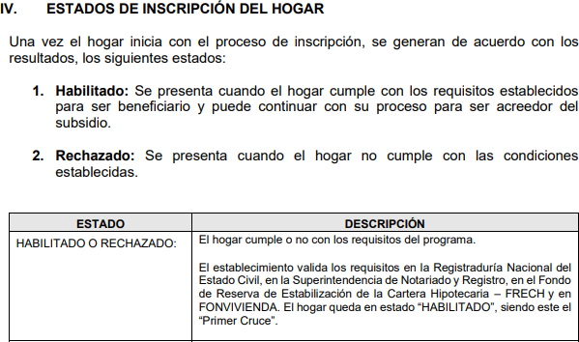

- Ahora bien, la NACIÓN - MINISTERIO DE VIVIENDA, CIUDAD Y TERRITORIO - FONDO NACIONAL DE VIVIENDA – FONVIVIENDA, emitió el decreto 490 DE 2023 el día 4 de abril del año en curso el cual cambio las condiciones para acceder al programa “MI CASA YA”, estableciendo que tenia que hacer una encuesta en el Sisbén para nuevamente validar si podía entrar al programa, cuando, como se ha explicado, yo ya tenia el derecho adquirido al estar “HABILITADO” yo ya estaba dentro del programa.

- En circular 001 del 10 de abril del 2023, el MINISTERIO DE VIVIENDA, CIUDAD Y TERRITORIO - FONDO NACIONAL DE VIVIENDA – FONVIVIENDA cambio los estados del hogar a no postulado, interesado, interesado cumple, interesado no cumple, interesado pendiente de SISBEN, rechazado.

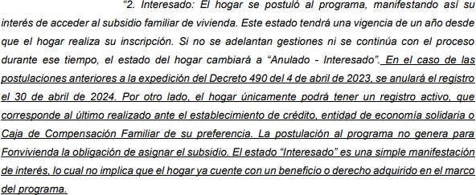
- Este cambio de estados de hogar, me afecto de manera arbitraria pese a que ya tenia un derecho adquirido, violando el debido proceso, la buena fe (confianza legitima), mi derecho a la igualdad y vivienda digna, ya que, pase de estar como HABILITADO (dentro del programa), a estar como interesado- Pendiente de Sisbén (nuevos requisitos y no hago parte del programa), que según la definición que da la circular, interesado significa:

:

- Por lo anterior, como adquirí mi derecho como habilitado y, ahora con el cambio normativo soy Interesado- pendiente de Sisbén, transgrediendo mis derechos adquiridos donde el MINISTERIO DE VIVIENDA, CIUDAD Y TERRITORIO - FONDO NACIONAL DE VIVIENDA
  - FONVIVIENDA han fallado en la confianza legitima que me otorgaron en el momento de la compra de la vivienda ya que al ser HABILITADO ya contaba con esos recursos:

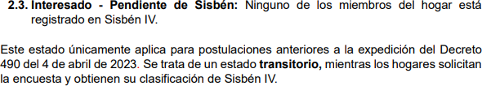

- Consecutivamente, al tener el estado de “HABILITADO” ya tenia derechos adquiridos que, en concordancia con el principio de la irretroactividad de las normas no me podían cambiar de manera arbitraria mis derechos adquiridos que me dieron la confianza legitima para seguir adelante con la compra de mi casa ya que yo ya estaba aceptado por el programa imponiéndome nuevas cargas para ahora acceder al programa “MI CASA YA” aplicándome una nueva normatividad que trae nuevos requisitos para acceder.

- Así mismo, el CPACA establece en su artículo 97 que cuando un acto administrativo crea o modifica una situación jurídica de carácter particular y concreto o reconocido un derecho de igual categoría no podrá ser revocado sin mi consentimiento previos, expreso y escrito, por lo que de entrada la normatividad jurídica establece que no me pueden desmejorar los derechos que ya tengo por la confianza legitima que me fue otorgada por la administración, por lo que nuevamente me están violando mis derechos al debido proceso.325

- Por último, a la fecha MINISTERIO DE VIVIENDA, CIUDAD Y TERRITORIO - FONDO NACIONAL DE VIVIENDA – FONVIVIENDA me están imponiendo nuevas cargas para acceder a “MI CASA YA “pese a que ya estaba dentro del programa, así como que no han efectuado ningún desembolso.

- El MINISTERIO DE VIVIENDA, CIUDAD Y TERRITORIO - FONDO NACIONAL DE VIVIENDA
  - FONVIVIENDA, efectuaba el pago de los subsidios según el decreto No. 1077 de 2015 antes de la modificación por el decreto 490 del 4 de abril del 2023 según el momento de la aplicación, es decir, primero en el tiempo, primero en el derecho para la respectiva asignación del subsidio.

- En sede de tutela, el Tribunal Superior Del Distrito Judicial De Cali Sala Laboral, M.P Carlos Alberto Oliver Galé, radicado 015-2023-00123-01 en decisión del 8 de mayo de 2023 resolvió

325 CPACA. Articulo 97: Salvo las excepciones establecidas en la ley, cuando un acto administrativo, bien sea expreso o ficto, haya creado o modificado una situación jurídica de carácter particular y concreto o reconocido un derecho de igual categoría, no podrá ser revocado sin el consentimiento previo, expreso y escrito del respectivo titular.

en segunda instancia impugnación interpuesta por la decisión de primera instancia con el fin que se ordene al Ministerio de vivienda, ciudad y territorio continue con el tramite de “MI CASA YA” con el procedimiento que aplico, es decir, el decreto No. 1077 de 2015 (antes de la modificación realizada por el decreto nacional 490 del 4 de abril del 2023).

- El tribunal emitió fallo, tutelando los derechos fundamentales del accionante al debido proceso, principio de buena fe y confianza legitima y ordenando:

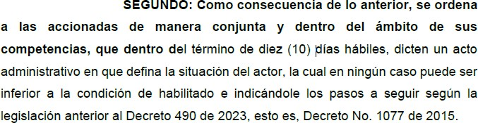

PRETENSIONES
Por los hechos anteriormente expuestos, solicito de manera respetuosa:
- PRINCIPAL:
PRIMERO: TUTELAR mis derechos fundamentales al debido proceso, igualdad, vivienda digna, buena fe y confianza legitima consagrados en los artículos 13, 29, 51, 83 de la Constitución Política de Colombia y Jurisprudencia de la Honorable Corte Constitucional.
SEGUNDO: Como consecuencia de lo anterior, que se ORDENE al MINISTERIO DE VIVIENDA, CIUDAD Y TERRITORIO y FONDO NACIONAL DE VIVIENDA – FONVIVIENDA aplicarme el decreto
1077 del 2015 antes de la modificación del decreto 490 del 4 de abril del 2023 y como consecuencia me sea asignado y desembolsado (aplicado) el subsidio de “MI CASA YA” para poder cumplir mi sueño de tener una vivienda digna.
TERCERO: Que se ORDENE al MINISTERIO DE VIVIENDA, CIUDAD Y TERRITORIO y FONDO
NACIONAL DE VIVIENDA – FONVIVIENDA continuar con el proceso de manera expedita, y como consecuencia me sea asignado el subsidio del programa “MI CASA YA” de manera prioritaria teniendo como fecha para ingreso a la fila para la respectiva asignación y desembolso la fecha en la que adquirí la calidad de “HABILITADO” y por ende, sea asignado y desembolsado con los recursos que se están sufragando actualmente por el Gobierno Nacional.
- SUBSIDARIA:
CUARTO: TUTELAR mis derechos fundamentales al debido proceso, igualdad, vivienda digna, buena fe y confianza legitima consagrados en los artículos 13, 29, 51, 83 de la Constitución Política de Colombia y Jurisprudencia de la Honorable Corte Constitucional.
QUINTO: Que se ORDENE al MINISTERIO DE VIVIENDA, CIUDAD Y TERRITORIO y FONDO
NACIONAL DE VIVIENDA – FONVIVIENDA a respetarme el debido proceso y principios de buena fe

y confianza legitima para el desembolso del subsidio “MI CASA YA” según los parámetros del decreto No. 1077 de 2015 antes de su modificación por el decreto 490 del 4 de abril del 2023 y como consecuencia se parta de mi actual calificación como HABILITADO y con ocasión a esto se siga el trámite correspondiente con la aplicación de los estados de dicha normatividad antes de modificarse, es decir, “Por asignar”, “Asignado”, “Aplicado”, “marcado para pago” y “reportado para pago” para mi caso en concreto, aplicando los parámetros, requisitos y condiciones vigentes al momento de mi aplicación emitidas en la normatividad326.
SEXTO: Que se ORDENE al MINISTERIO DE VIVIENDA, CIUDAD Y TERRITORIO y FONDO
NACIONAL DE VIVIENDA – FONVIVIENDA continuar con el proceso de manera expedita, y como consecuencia me sea asignado el subsidio del programa “MI CASA YA” de manera prioritaria teniendo como fecha para ingreso a la fila para la respectiva asignación y desembolso la fecha en la que adquirí la calidad de “HABILITADO” y por ende, sea asignado y desembolsado con los recursos que se están desembolsando actualmente por el Gobierno Nacional.

FUNDAMENTOS DE DERECHO

Fundamento mi accionar en el artículo 86 de la Constitución Política de Colombia, mediante el cual toda persona puede reclamar ante los jueces la protección inmediata de sus derechos constitucionales y fundamentales, cuando estos resulten vulnerados o amenazados por la acción o la omisión de cualquier autoridad pública o de los particulares en los casos establecidos por la ley.

DE LOS REQUISITOS DE PROCEDENCIA DE LA ACCION DE TUTELA

  - Legitimación por activa
Señor juez, existe una violación latente de mis derechos fundamentales ya que actuando en nombre propio interpongo la presente acción de tutela.
  - Subsidiaridad
Es de resaltar que se cumplen con los requisitos para acceder a la acción de tutela al presentar el presente caso ningún otro tipo de mecanismo para la protección inmediata de mis derechos fundamentales los cuales están siendo latentemente transgredidos por la NACIÓN - MINISTERIO DE VIVIENDA, CIUDAD Y TERRITORIO y FONDO NACIONAL DE VIVIENDA – FONVIVIENDA en su
actuar arbitrario, ya que no se me ha notificado acto administrativo que me permita accionar con los recursos y vías judiciales ordinarias de ley al modificar mis derechos adquiridos, sin formula de juicio y sin el debido proceso.
  - Inmediatez

³²⁶ Decreto No. 1077 de 2015 antes de la modificación del decreto 490 del 4 de abril del 2023

Por otro lado, se está acudiendo a la jurisdicción constitucional de manera inmediata ya que no cuento con otro medio eficaz ordinario que me permita debatir mis derechos, así como que la decisión de cambiar las condiciones de mis derechos adquiridos sucedió con la expedición con el decreto 490 el 4 de abril del 2023, es decir, no han pasado mas de 6 meses desde la vulneración de mis derechos fundamentales.
Pese a esto, es clara la posición de la corte constitucional al establecer que se debe analizar cada caso en concreto frente al principio de inmediatez:
"las acciones de tutela deben cumplir con un plazo inmediato, es decir, que deben presentarse dentro de un término proporcional desde el momento en que se presentó la vulneración del derecho para evitar que se afecten los principio de seguridad jurídica y cosa juzgada (...)"327

  - Acción de tutela contra providencia judicial.
Así como que el presente proceso no se trata de debatir otras decisiones jurisdiccionales (acción de tutela contra providencia judicial).

DE LOS DERECHOS FUNDAMENTALES A LA BUENA FE, CONFIANZA LEGITIMA E IGUALDAD

  - Buena fe y confianza legitima
Es así, señor juez que se están viendo transgredidos mis derechos fundamentales a la buena fe y confianza legitima. La corte Constitucional se ha pronunciado sobre estos derechos donde manifiesta:

Esta Corte se ha ocupado en varias ocasiones de estudiar el principio de la buena fe, y ha señalado que se trata de un pilar fundamental de nuestro ordenamiento jurídico, que orienta las relaciones entre particulares y entre éstos y la administración, buscando que se desarrollen en términos de confianza y estabilidad328. El principio de buena fe puede entenderse como un mandato de “honestidad, confianza, rectitud, decoro y credibilidad que acompaña la palabra comprometida (…) permite a las partes presumir la seriedad en los actos de los demás, dota de (…) estabilidad al tránsito jurídico y obliga a las autoridades a mantener cierto grado de coherencia en su proceder a través del tiempo”.329
- En concordancia con lo anterior, la buena fe tiene como objetivo erradicar actuaciones
arbitrarias por parte de las autoridades públicas pues pretende “que las actuaciones del

³²⁷ Sentencia C-590 de 2005
328 Sentencia T- 722 de 2012. M.P. Luis Ernesto Vargas Silva.
329 Sentencia C-131 de 2004. M.P. Clara Inés Vargas Hernández. En el mismo sentido ver las sentencias T-248 de 2008.
M.P. Rodrigo Escobar Gil, y T- 141 de 2013. M.P. Luis Ernesto Vargas Silva.

Estado y los particulares se ciñan a un considerable nivel de certeza y previsibilidad, en lugar de dirigirse por impulsos caprichosos, arbitrarios e intempestivos.”330 Sobre este último aspecto, la jurisprudencia constitucional ha señalado que dicho principio rige todas las actuaciones y procedimientos de las entidades públicas, toda vez que uno de sus fines es “garantizar que las expectativas que legalmente le surgen al particular se concreten de manera efectiva y adecuada.”331
- Del principio de la buena fe se desprende el de confianza legítima, que pretende que la Administración se abstenga de modificar “situaciones jurídicas originadas en actuaciones precedentes que generan expectativas justificadas (y en ese sentido legítimas) en los ciudadanos, con base en la seriedad que -se presume- informa las actuaciones de las autoridades públicas, en virtud del principio de buena fe y de la inadmisibilidad de conductas arbitrarias, que caracteriza al estado constitucional de derecho”.332
- El principio de confianza legítima funciona entonces como un límite a las actividades de las autoridades, que pretende hacerle frente a eventuales modificaciones intempestivas en su manera tradicional de proceder, situación que además puede poner en riesgo el principio de seguridad jurídica. Se trata pues, de un ideal ético que es jurídicamente exigible. Por lo tanto, esa confianza que los ciudadanos tienen frente a la estabilidad que se espera de los entes estatales, debe ser respetada y protegida por el juez constitucional.
- En suma, para la Corte la confianza legítima protege las razones objetivas con las que cuenta un ciudadano que le permiten inferir la consolidación de un derecho que no ha adquirido. Por ello, no resulta constitucionalmente admisible que la administración quebrante de manera intempestiva la confianza que había creado con su conducta en los ciudadanos, más aún, cuando con ello puede afectar derechos fundamentales333. (Negrilla y subrayado fuera de texto)
Es así, señor juez que la NACIÓN - MINISTERIO DE VIVIENDA, CIUDAD Y TERRITORIO y FONDO
NACIONAL DE VIVIENDA – FONVIVIENDA creo una expectativa justificada como lo es el otorgamiento del subsidio para la adquisición de vivienda al ser HABILITADO y como consecuencia entrar en dicho programa estando ya autorizado para el siguiente paso según CIRCULAR. No. 0004 del 2022 emitida por FONVIVIENDA a estar “por asignar, por lo que explicare lo ofertado por dicha entidad en el momento que aplique para el subsidio, y nuevamente, la expectativa justificada que crearon en mi y por ende se creo una confianza legitima frente a lo ofertado y obtenido:
El decreto No. 1077 de 2015 establecía los requisitos para ser beneficiario del subsidio “MI CASA YA”,
así:

330 Sentencia T-845 de 2010, M.P. Luis Ernesto Vargas Silva.
331 Sentencia T-458 de 2017. M.P. Antonio José Lizarazo Ocampo.
332 Sentencia T-180 A de 2010. M.P. Luis Ernesto Vargas Silva.
333 Ver sentencias T-053 de 2008. M. P. Rodrigo Escobar Gil; T-722 de 2012. M. P. Luis Ernesto Vargas Silva; T-049 de 2014. M.P. Gabriel Eduardo Mendoza Martelo y T- 458 de 2017. M.P. Antonio José Lizarazo Ocampo.

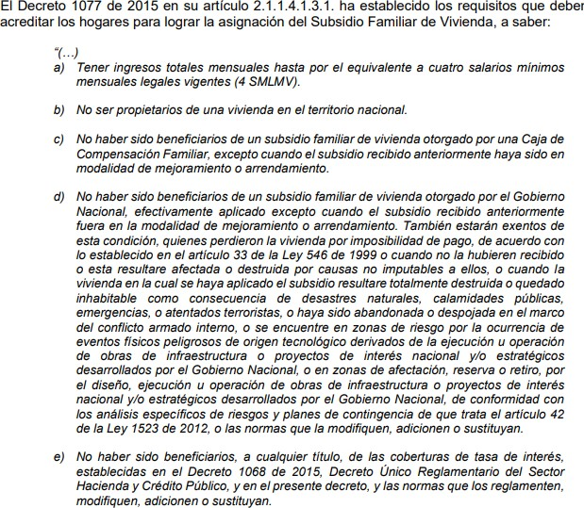
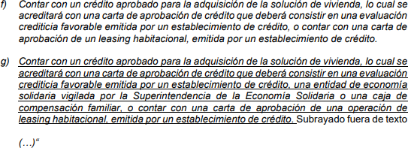
Así mismo, la circular 0004 del 2022 emitida por FONVIVIENDA establecía los estados de la inscripción que se podían tener al postularse, manifestando:

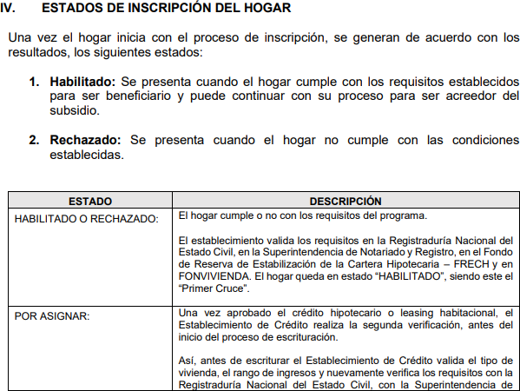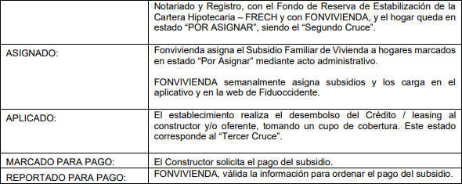

De lo anterior se desprende que, al estar habilitado YA cumplía los requisitos para ingresar al programa y, por ende, ya estaba dentro del programa, sin necesidad de otro requisito para el ingreso.
El gobierno nacional por intermedio del decreto 490 DE 2023 modifico parcialmente el decreto No. 1077 de 2015, cambiando los requisitos para aplicar así:

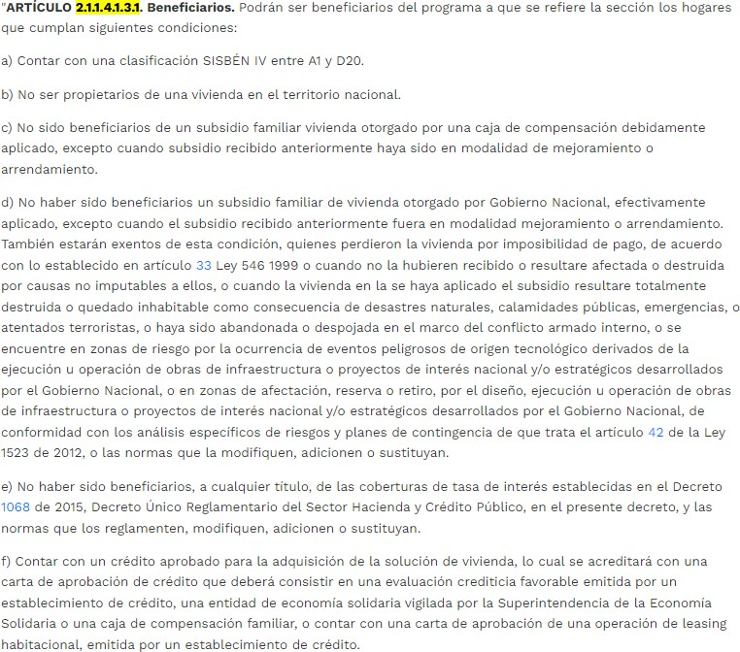

De manera sustancial introdujo una nueva forma para clasificar, siendo esto el SISBÉN IV entre A1 y D20. Así mismo, introdujo nuevos estados de la inscripción el hogar, incluyendo nuevos términos entre estos:

Por lo anterior, al momento de mi aplicación al programa de subsidio “MI CASA YA” con el decreto No. 1077 de 2015 fui declarado “HABILITADO” tanto para el subsidio para cuota inicial, por lo que en concordancia con el principio de confianza legitima y buena fe, la administración me otorgo un beneficio de subsidio generando una expectativa justificada y legitima con base a la seriedad del programa de subsidios que me fue otorgado y que con su actuar de cambiar las condiciones con un nuevo acto administrativo de manera arbitraria e intempestiva me sacan del programa para imponerme nuevos requisitos administrativos para ingresar pues fui catalogado como “INTERESADO – PENDIENTE DE SISBÉN” es decir, se debe iniciar una nueva validación para saber si estoy o no habilitado para ingresar al programa.
Consecuentemente, señor juez se desprende un actuar arbitrario e intempestivo por parte de NACIÓN
- MINISTERIO DE VIVIENDA, CIUDAD Y TERRITORIO y FONDO NACIONAL DE VIVIENDA –
FONVIVIENDA ha generado un desosiego, incertidumbre latente y nerviosismo ya que el actuar de la administración previo haberme otorgado una situación que me decía que ya estaba dentro de un programa de subsidio y que estaba a un paso para que fuere desembolsado y retrotraer todo esto y simplemente sacarme es totalmente contrario a mi derecho al debido proceso.

2. Derecho a la igualdad

La honorable Corte Constitucional ha indicado que el principio de igualdad es “uno de los elementos más relevantes del Estado constitucional de derecho y lo ha entendido como aquel que ordena dar un trato igual a quienes se encuentran en la misma situación fáctica y un trato diverso a quienes se hallan en distintas condiciones de hecho.”334
Por lo que, en sede de tutela, el Tribunal Superior Del Distrito Judicial De Cali Sala Laboral, M.P Carlos Alberto Oliver Galé, radicado 015-2023-00123-01 en decisión del 8 de mayo de 2023 resolvió en segunda instancia acción de tutela interpuesta contra EL MINISTERIO DE VIVIENDA, CIUDAD Y TERRITORIO; FONDO NACIONAL DE VIVIENDA “FONVIVIENDA”; BANCOLOMBIA y
CONSTRUCTORA BOLIVAR S.A., con el fin que se ordene al Ministerio de vivienda, ciudad y territorio profiera resolución que, lo declare como beneficiario y, en consecuencia, se proceda con el respectivo desembolso del subsidio, decisión en la que el alto tribunal tutelo sus derechos al debido proceso y principios de buena fe y confianza legítima.
Es importante señor juez que frente a este derecho solicitado nos encontramos ante el llamado precedente judicial vertical ya que el alto tribunal ha emitido decisión en acción de tutela sobre hechos similares a los que se solicitan en la presente acción de tutela:
“Se puede clasificar el precedente en dos categorías: (i) el precedente horizontal, el cual hace referencia a las decisiones proferidas por autoridades del mismo nivel jerárquico o, incluso, por el mismo funcionario; y (ii) el precedente vertical, que se refiere a las decisiones adoptadas por el superior jerárquico o la autoridad encargada de unificar la jurisprudencia. El precedente horizontal tiene fuerza vinculante, atendiendo no solo a los principios de buena fe, seguridad

334 MP. Iván Humberto Escruceria Mayolo, Corte Constitucional, Sala plena, Expediente T-5.882.857 del 25 de mayo de 2017

jurídica y confianza legítima, sino al derecho a la igualdad que rige en nuestra Constitución. Asimismo, el precedente vertical, al provenir de la autoridad encargada de unificar la jurisprudencia dentro de cada una de las jurisdicciones, limita la autonomía judicial del juez, en tanto debe respetar la postura del superior, ya sea de las altas cortes o de los tribunales.”335
Es así como decisión citada, el honorable tribunal argumenta, que efectivamente hay vulneración al debido proceso y principio de buena fe (confianza legitima) en el sentido que EL MINISTERIO DE VIVIENDA, CIUDAD Y TERRITORIO; FONDO NACIONAL DE VIVIENDA “FONVIVIENDA” todo
decisiones arbitrarias desconocimiento los preceptos legales, así como derecho adquiridos que debían ser, de caso de ser cambiados, informados de una manera diferente para así el particular decidir si acepta o no el cambio realizado:
“Si analizamos la circular 001 de 2023 en la parte pertinente, considera la Sala que, a los habilitados como el accionante, se les cambió de estatus de habilitado a interesado-pendiente de SISBEN, sin que se expidiera acto administrativo en concreto, lo que traduce en una vulneración al principio de buena fe y confianza legítima, pues, una normatividad bajo la cual la administración le generó el entendimiento jurídico que cumplía con unos requisitos (expectativa legítima de habilitado), y con posterioridad se expide otro acto donde se elimina la categoría de habilitado para la cual el interesado cumplió con unos requisitos.
Es de anotar que, la administración avaló el estatus de habilitado del actor, para luego, de manera general sin acto concreto, ni notificación previa pasarlo al grado de interesado pendiente de SISBEN, aspecto que vulnera el debido proceso, buena fe y confianza legítima, derechos respecto al cual el trámite ante el Contencioso Administrativo no resulta idóneo como se analizará.
Así las cosas, también se desconoce el principio de la irretroactividad de las normas, pues, le está aplicando un decreto que trae unos requisitos distintos a la normatividad anterior, bajo la cual el accionante se postuló para un subsidio.”

SOBRE EL DERECHO FUNDAMENTAL AL DEBIDO PROCESO
Sobre el derecho fundamental al DEBIDO PROCESO, la honorable Corte Constitucional estableció en Sentencia C-641 de 2002:

“…el derecho al debido proceso en las actuaciones judiciales, exige que todo procedimiento previsto en la ley, se adecue a las reglas básicas derivadas del artículo 29 de la Constitución, tales como la existencia de un proceso público sin dilaciones injustificadas, con la oportunidad de refutar e impugnar las decisiones, en donde se garantice el derecho defensa (sic) y se puedan presentar y controvertir pruebas, so pena de vulnerar los derechos fundamentales de los sujetos procesales y de alterar las

³³⁵ MP. Iván Humberto Escruceria Mayolo, Corte Constitucional, Sala plena, Expediente T-5.882.857 del 25 de mayo de 2017

reglas mínimas de convivencia social fundadas en los postulados del Estado social de derecho (C.P. artículos 1°, 4° y 6°)336.”

De lo anterior se desprende que el decreto 490 DE 2023 es un acto administrativo general que está cambiando mi situación en particular por el actuar arbitrario de la administración y que al no ser cambiado de manera general sin notificarme personalmente de este cambio, como lo establece el articulo 97 del Código de procedimiento administrativo y contencioso administrativo, esta generando una violación a mi derecho fundamental al debido proceso por tener derechos adquiridos, desahuciando cualquier actuar dentro de la normatividad vigente.

PRUEBAS DOCUMENTALES
- Consulta “MI CASA YA” como Pendiente – Sisbén.
- Aprobación de crédito hipotecario.
- Contrato de compraventa de vivienda de interés social.

ANEXOS
1. Documentos relacionados en el acápite de pruebas

DECLARACIÓN JURAMENTADA
Bajo la gravedad de juramento manifiesto que no he interpuesto Acción de Tutela por los mismos hechos ante otra autoridad judicial, lo anterior de conformidad a lo consagrado en el artículo 37 del Decreto 2591 de 1991

COMPETENCIA
Es usted competente para conocer del asunto, en virtud de lo establecido en el artículo 1, numeral 1, parágrafo 3 del Decreto 1382 del 2000.

NOTIFICACIONES
Solicito se me notifique al siguiente correo electrónico ESCRIBA AQUÍ SU CORREO ELECTRÓNICO y teléfono SU NUMERO DE CELULAR O FIJO.

336 “Esta Corporación, en sentencia C-037 de 1996 manifestó que: ‘Uno de los presupuestos esenciales de todo Estado, y en especial del Estado social de derecho, es el de contar con una debida administración de justicia. A través de ella se protegen y se hacen efectivos los derechos, las libertades y las garantías de la población entera, y se definen igualmente las obligaciones y los deberes que le asisten a la administración y a los asociados...’. ”

Los accionados reciben notificaciones en el correo electrónico notificacionesjudici@minvivienda.gov.co

Atentamente,

ESTE DOCUMENTO SE PUEDE RADICAR SIN FIRMARLO, ASÍ QUE POR FAVOR DEJE ESTE ESPACIO EN BLANCO Y SOLO DEBAJO DE LA RAYA LLENE CON SU NOMBRE Y APELLIDOS Y NUMERO DE CEDULA, por favor, borrar este escrito al momento de radicar.
_____________________________
SU NOMBRE COMPLETO CON APELLIDOS
SU NUMERO DE CEDULA Y DONDE FUE EXPEDIDA

